Чем опасно приобретение пищевых продуктов в несанкционированных местах?

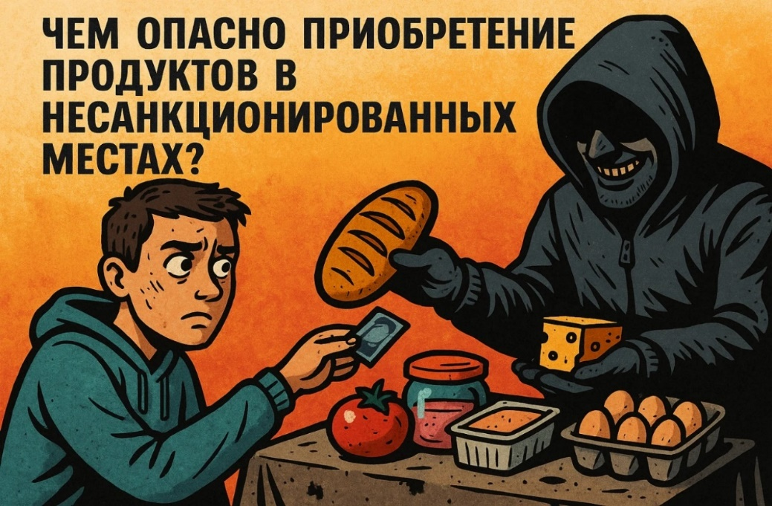

Покупка продуктов питания в санкционированных торговых точках гарантирует соблюдение санитарных норм и контроль качества продукции. Однако многие потребители продолжают приобретать продукты на стихийных рынках, с рук или в сомнительных уличных палатках. Это связано с доступностью цен и удобством месторасположения таких точек продаж. Но важно понимать, насколько опасна такая практика.
Как правило, при несанкционированной торговле нарушаются санитарно-эпидемиологические требования к реализации пищевых продуктов, что создает риски возникновения массовых инфекционных заболеваний и пищевых отравлений среди населения.
Специалисты ФБУЗ «Центр гигиены и эпидемиологии в Забайкальском крае» поясняют, чем опасно приобретение пищевых продуктов в несанкционированных местах:
- продукция не имеет документов, подтверждающих ее происхождение, покупатели лишены возможности убедиться в свежести и качестве продуктов;
- при продаже пищевых продуктов отсутствуют условия для соблюдения товарного соседства и не соблюдается температурный режим;
- торговля осуществляется лицами, не имеющими медицинского освидетельствования и гигиенического обучения, не знающими гигиенических требований к условиям производства, транспортировки и реализации продуктов питания, поэтому на этапе изготовления продукты могут быть заражены возбудителями инфекций (дизентерия, сальмонеллез, туберкулез, пищевые токсикоинфекции, ботулизм).
Внимание! Опасно приобретать у случайных людей эпидемиологически значимые продукты: яйца, мясо, грибы, консервированную продукцию, рыбу (в т.ч. копченую), молочную продукцию (молоко, сметану, творог), пирожки с мясной, рыбной начинками.

В целях сохранения своего здоровья приобретайте продукты питания исключительно в разрешенных торговых точках!
Приобретая продукты у частных лиц в несанкционированных местах, вы подвергаете себя и своих близких неоправданному риску.
Пусть ваши покупки будут надежными и безопасными!

В случае возникновения нештатной ситуации санитарно-эпидемиологического характера для получения консультации и защиты своих прав вы можете обратиться в Единый консультационный центр Роспотребнадзора 8 800 555 49 43
# санпросвет
Информация с использованием материалов: https://cgon.rospotrebnadzor.ru, рисунок создан нейросетью

